Дубовицкий Н. А. Вариант 5

Изображение выглядит как текст, снимок экрана, Шрифт

Содержимое, созданное искусственным интеллектом, может быть неверным.

Изображение выглядит как текст, снимок экрана, меню

Содержимое, созданное искусственным интеллектом, может быть неверным.

Изображение выглядит как текст, Шрифт, снимок экрана

Содержимое, созданное искусственным интеллектом, может быть неверным.

Изображение выглядит как текст, снимок экрана, График, диаграмма

Содержимое, созданное искусственным интеллектом, может быть неверным.

Изображение выглядит как текст, снимок экрана, дисплей, программное обеспечение

Содержимое, созданное искусственным интеллектом, может быть неверным.

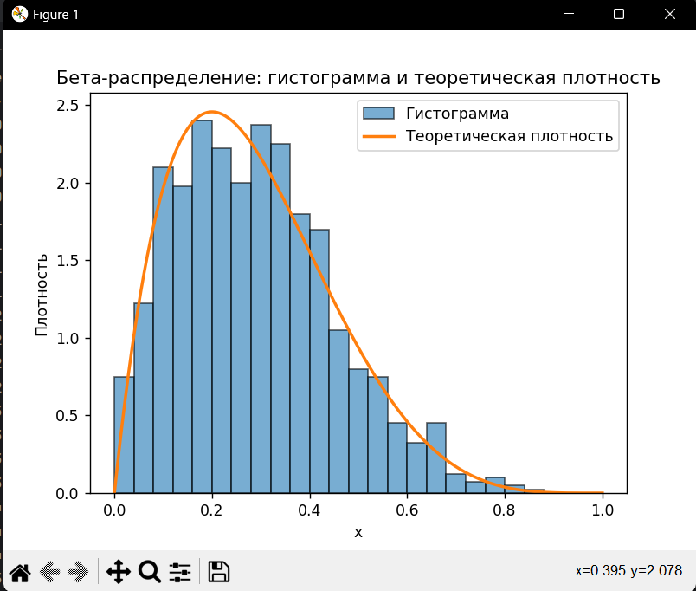

Изображение выглядит как текст, снимок экрана, График, дисплей

Содержимое, созданное искусственным интеллектом, может быть неверным.

**Сущность метода Марсальи и Брея** (или *полярного метода Бокса–Маллера*) заключается в получении нормально распределённых случайных величин из двух независимых равномерных случайных чисел $U_{1}$ и $U_{2}$, сгенерированных на интервале $[0,1)$.

В отличие от исходного метода Бокса–Маллера, который использует вычисления тригонометрических функций, метод Марсальи и Брея основан на **полярных координатах** и позволяет избежать дорогостоящих операций sin и cos, что делает его более быстрым и численно устойчивым.

Алгоритм состоит в следующем:

1. Генерируются два независимых случайных числа $V_{1},V_{2}∈(-1,1)$.
2. Вычисляется $S=V_{1}^{2}+V_{2}^{2}$. Если $S≥1$ или $S=0$, пары $V_{1},V_{2}$ отбрасываются и процесс повторяется.
3. После получения пары, удовлетворяющей условию $S<1$, вычисляются:

$$Z_{1}=V_{1}\sqrt{\frac{-2ln⁡S}{S}},Z_{2}=V_{2}\sqrt{\frac{-2ln⁡S}{S}},$$

где $Z_{1},Z_{2}∼N(0,1)$.

1. Для получения нормального распределения $N(μ,σ^{2})$ выполняется линейное преобразование:

$$X=μ+σZ.$$

Таким образом, метод Марсальи и Брея является **усовершенствованным вариантом метода Бокса–Маллера**, позволяющим эффективно и точно генерировать последовательности случайных величин с нормальным законом распределения без использования тригонометрических функций.